Предпасхальный цветущий апрель….

Теперь эти слова зазвучали совершенно новыми красками. Теперь, заслышав их, перед глазами рисуются образы замков, ведущих свою историю со времён дальних и древних, ароматы свежести зеленых лугов Шотландии, и всемирно известные витражи Йорка, чарующие своей красотой рассказы, которые, словно дорожки лабиринта, всё больше и больше затягивают нас вглубь веков… и счастливые лица коллег. Счастливые потому, что довелось не только услышать, а увидеть всё это воочию. Кажется, даже сама природа радовалась, потому что всем светило яркое весеннее солнышко и, что уже само по себе для Англии является просто невероятным, не пролилось ни одного дождя. И, как говорится, дай-то Бог, чтобы и впереди нас ждали путешествия столь же увлекательные, познавательные и интересные, как то, которое мы только что совершили. Особые слова благодарности хочется сказать Ирине Павловне Николашиной, Педагогу и Учителю с большой буквы, знания которой поражают, умение сплетать из них кружева историй по местам по пути следования потрясают, а их преподнесение заставляет менять собственные приоритеты, только чтобы иметь возможность продолжать слушать эти необыкновенные авторские рассказы «из первых уст» о genius loci. Уважаемая Ирина Николаевна, «Спасибо от всей души!»
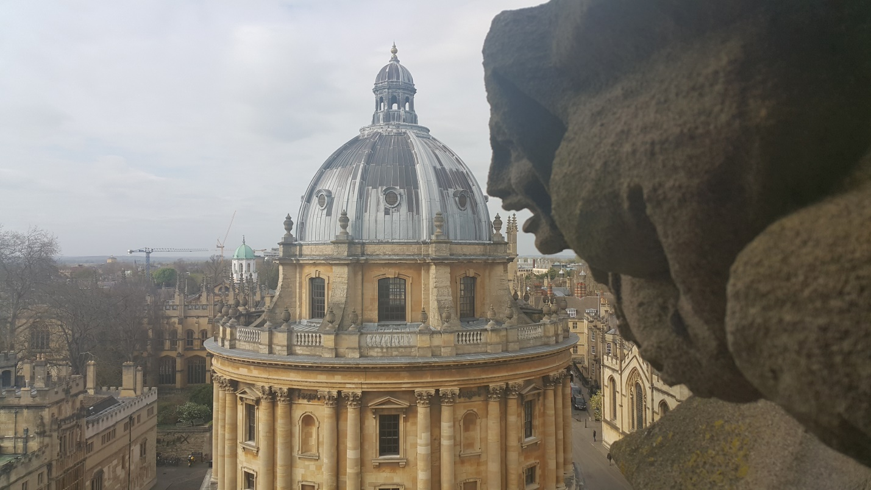
Когда видишь подобное, то на ум приходят совсем не напрасные мысли о написании серьёзных научных трудов.*

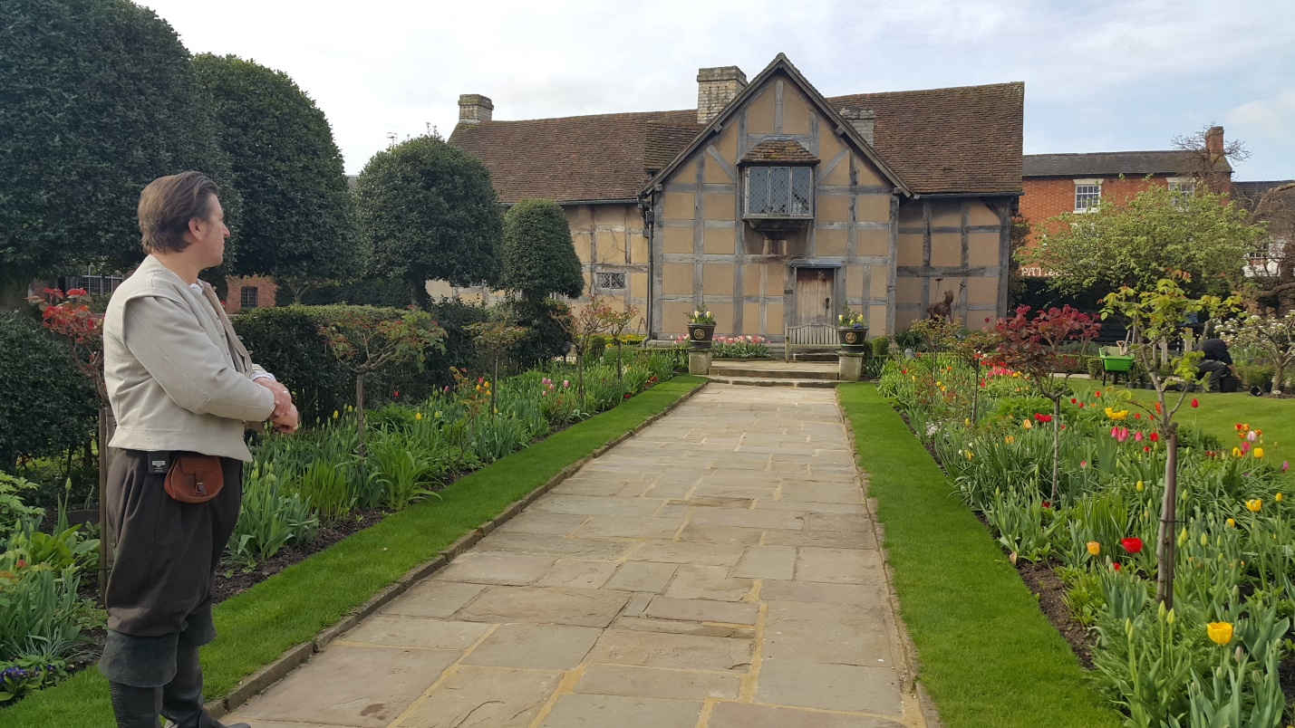
Кажется, теперь я знаю, в каких городках рождаются гении.*
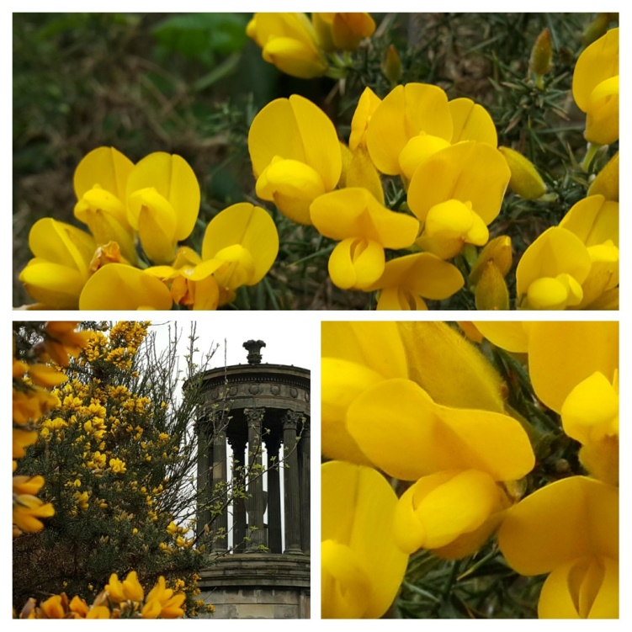
Цветёт дрок.*

Была в этой стране не впервые, но всё равно возвращаться буду вновь и вновь, потому что, как сказал Сэмюель Джонсон, английский литературный критик, лексикограф и поэт эпохи Просвещения, создатель первого английского толкового словаря, «Если вы устали от Лондона, значит, вы устали от жизни!» А о моём спокойствии, как видно из последней фотографии моего репортажа, уж точно есть, кому позаботиться.
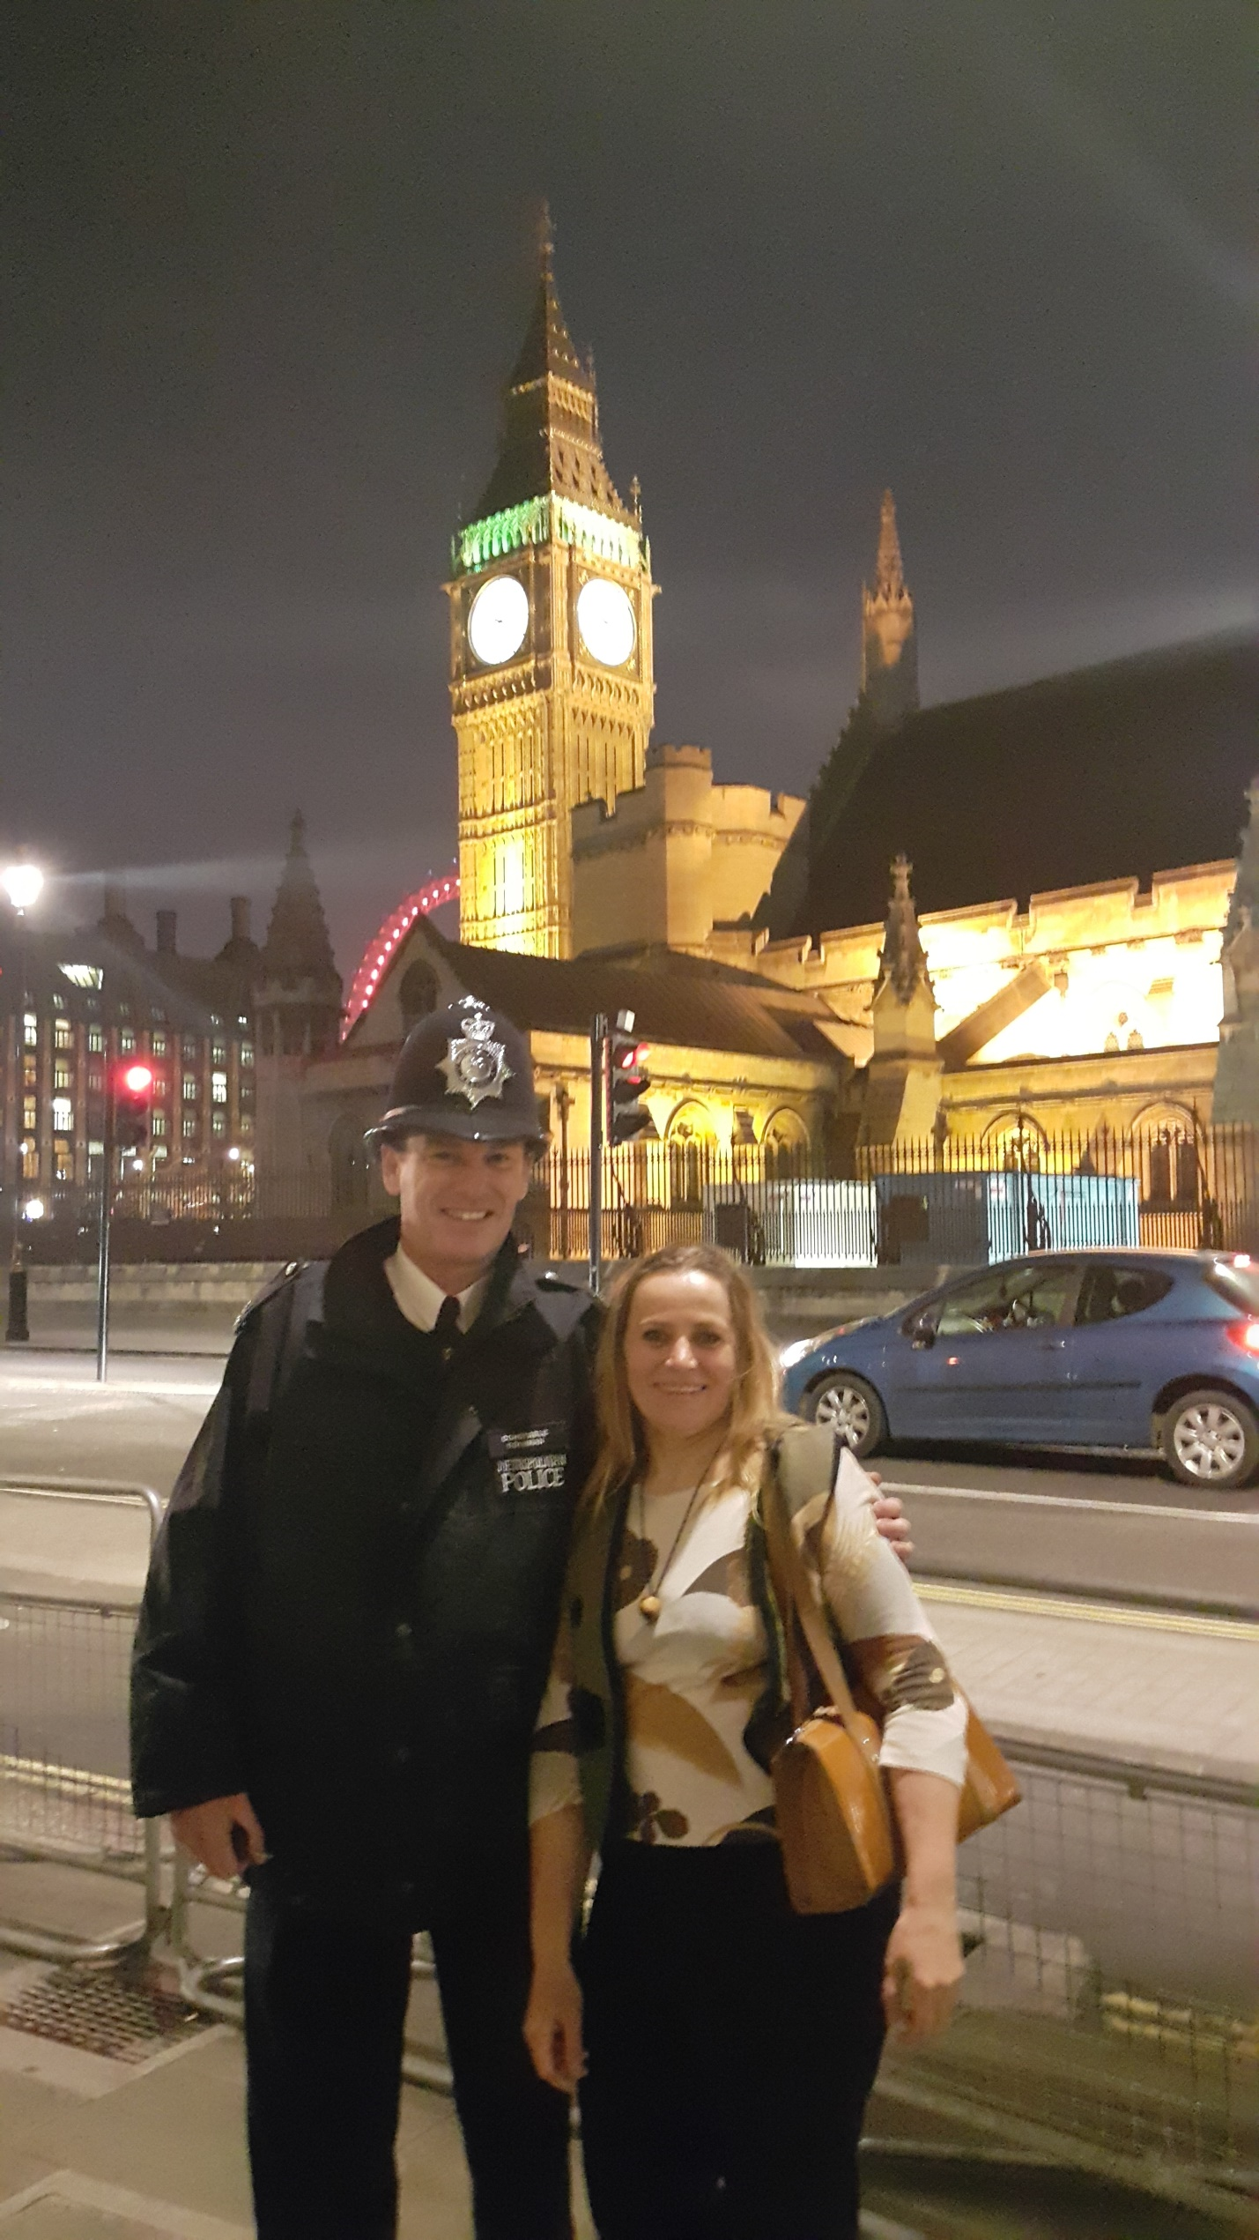

Елена Корощенко

Москва, 13 апр. 2017 г.

- Все фотографии являются авторскими. Копирование запрещено. При упоминании ссылка обязательна.

